## **关于进一步加强地籍图管理等相关工作的通知（武测发[2018]3号）**

2018-07-21

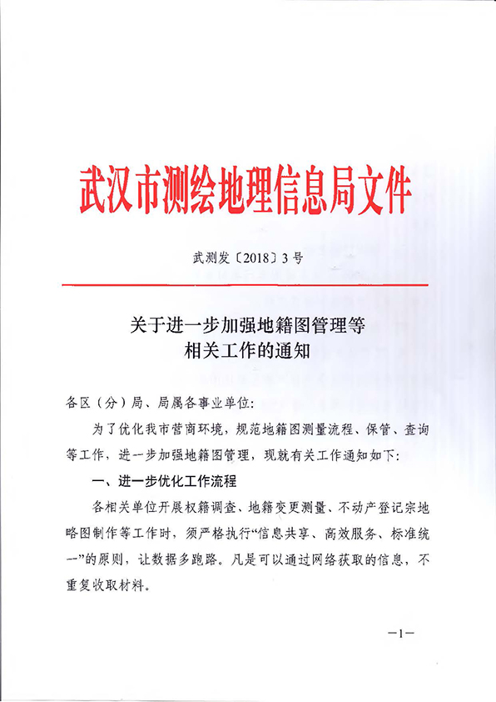

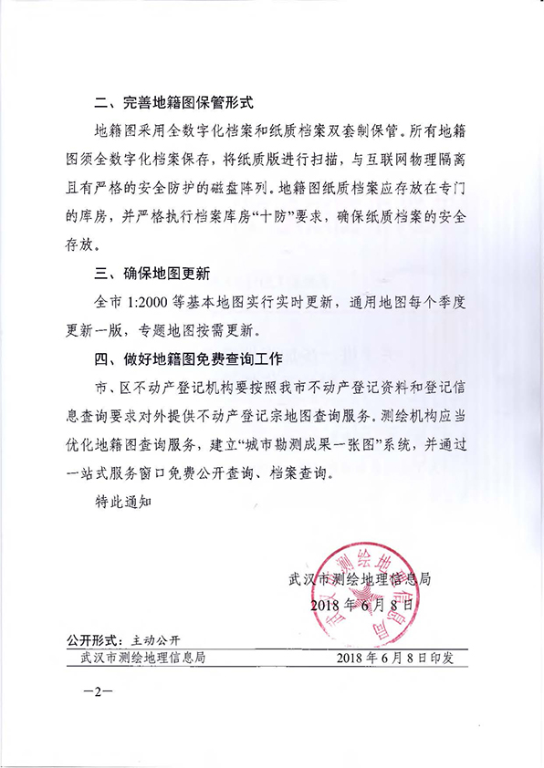

[- 关 闭 -](javascript:window.close())